Lo principal que se está realizando en esta página es mostrar varios recursos didácticos para ayudar a reforzar el aprendizaje creativamente actuando un interés mayor en el lector en donde se implementaran videos que se realizara más la explicación de este tema que son las ecuaciones, también se utilizaran mas documentos en Word para demostrar las definiciones, se realizaran juegos matemáticos sobre la ecuaciones subiendo estos archivos a la pagina.

Se realizaran ejemplos de ejercicios para observar cómo se resuelven y así poner otros ejercicios para resolver. Intentar insertar evaluaciones sencillas de este tema y que de una calificación.
Tener las definiciones de los temas que están expuestos en la página con su respectiva imagen.

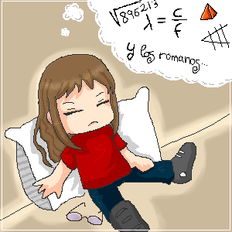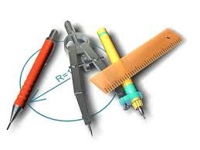

Estos son beneficios en lo cual ofrece a los estudiantes para que muestren su interés por este tema y lo beneficie en sus estudios escolares.
